Passo a Passo PID

1 – Abra o Matlab R2025b.
2 – Abra o Simulink.
3 – Procure no Library Browser o block Step.
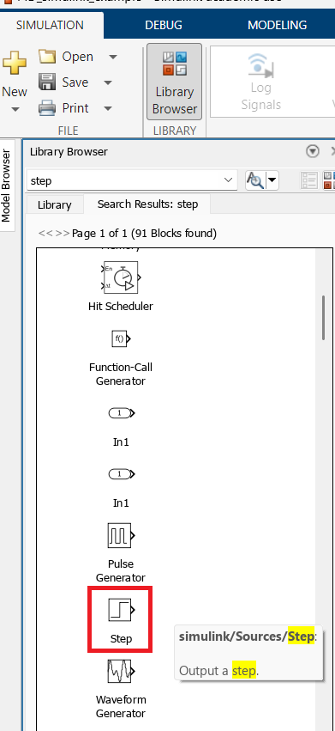
4 – Configure o modulo Step como figura a seguir.
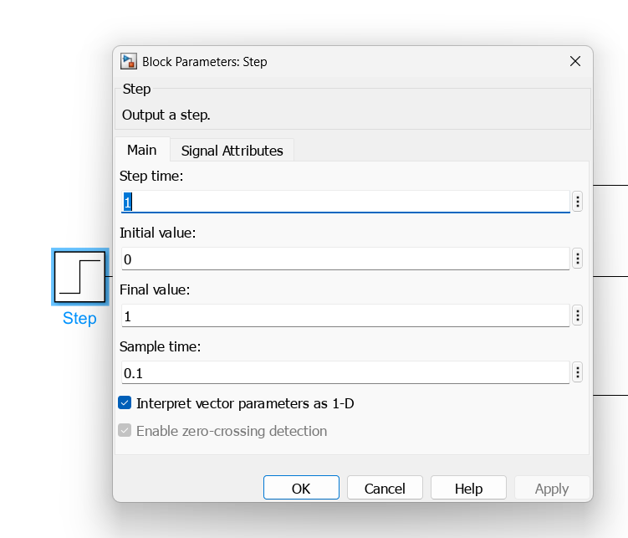
5 – Procure o modulo Sum, Discrete PID Controller, Mux, Scope e Discrete Zero-Pole no Library Browser. E coloque na área de trabalho.
8 – Monte os módulos como a figura a seguir.
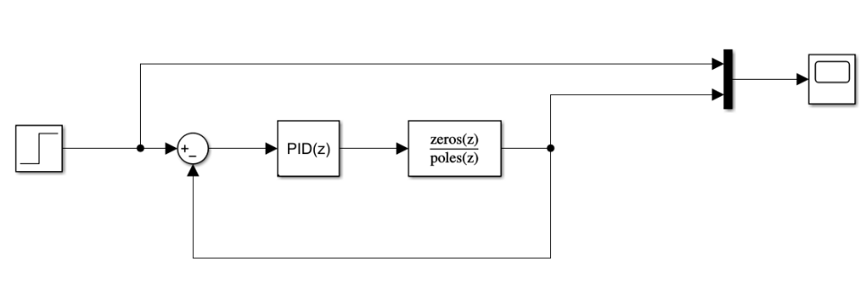
9 – Configure o sum.

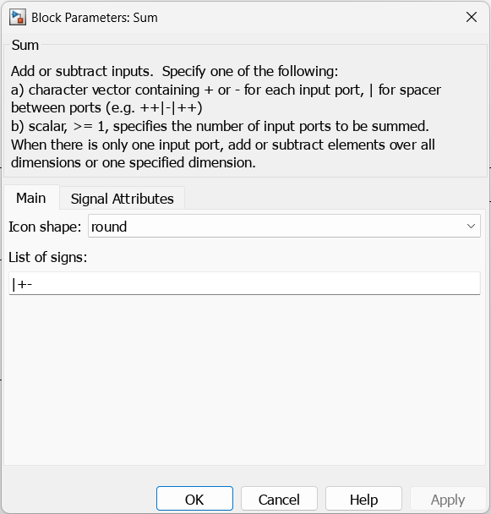

10 – Configure o PID conforme figura a seguir.

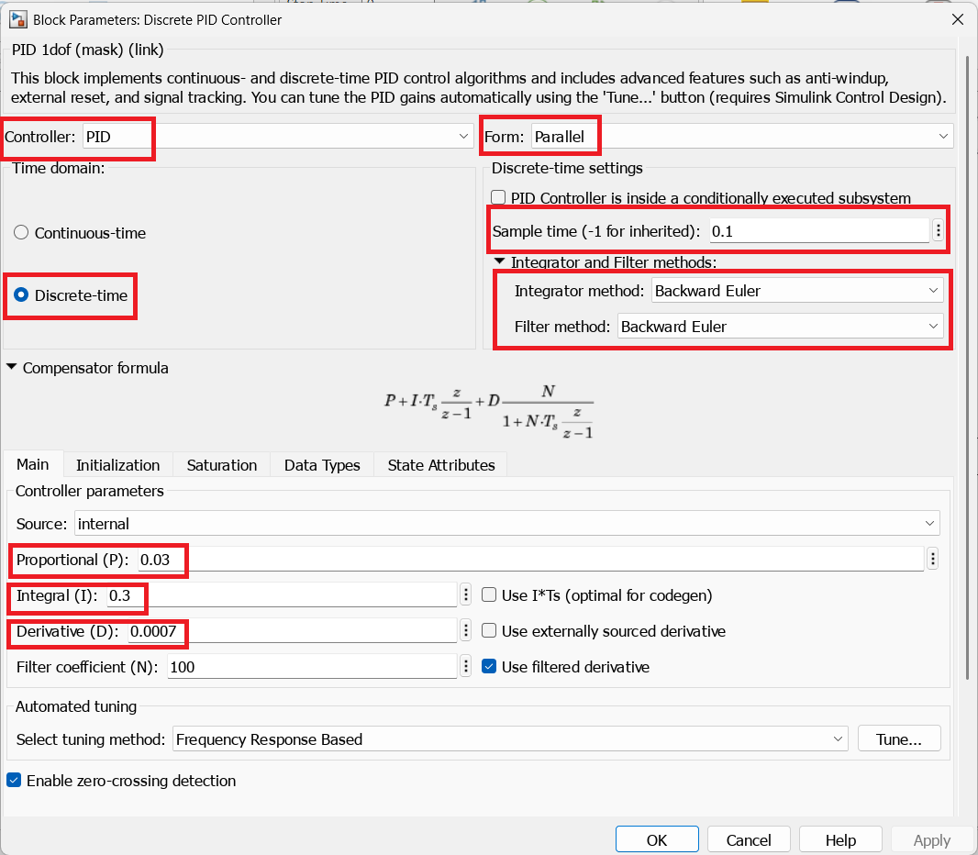

11 – O Discrete Zero-Pole.

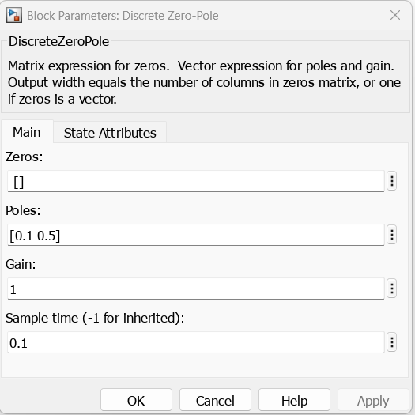

12 – Configure a o Stop Time em 10. Depois clique em Run.

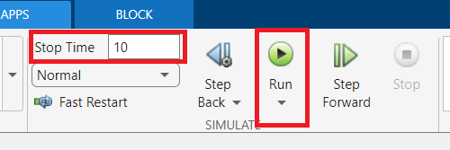

13 – Clique duas vezes em Scope.

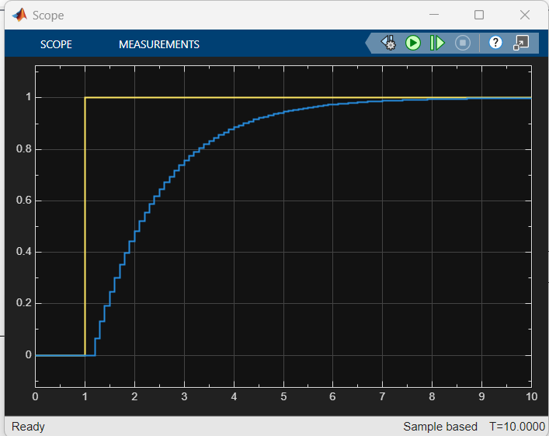
14 – Comente o modulo PID, clicando com o botão direito do mouse.
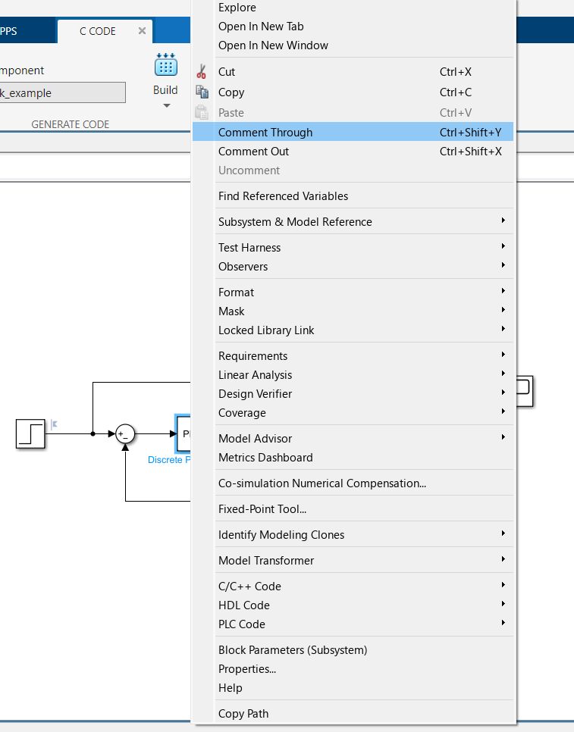

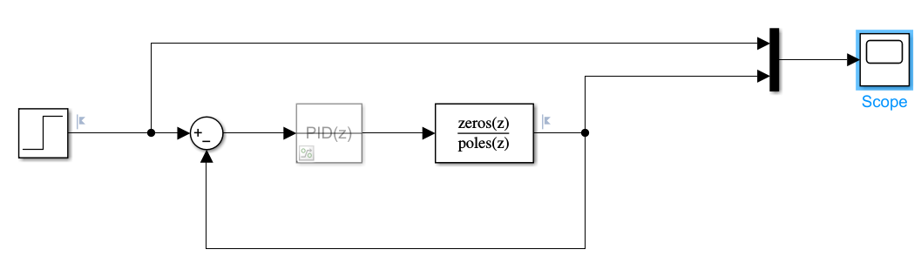
15 - Simule novamente e clique duas vezes em Scope.
